به نام خدا

شکل و سوال

مدل 12

مدل 12 :
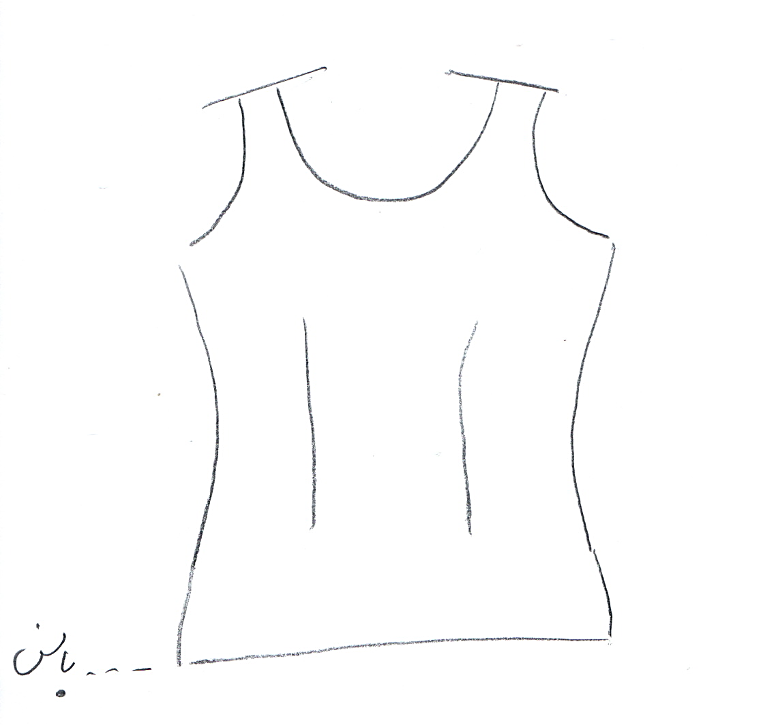

مساله 1 :
تاپ رکابی اندامی یعنی بدون ضریب گشادی، تا خط باسن با الگوی شخصی.

مدل 12 :
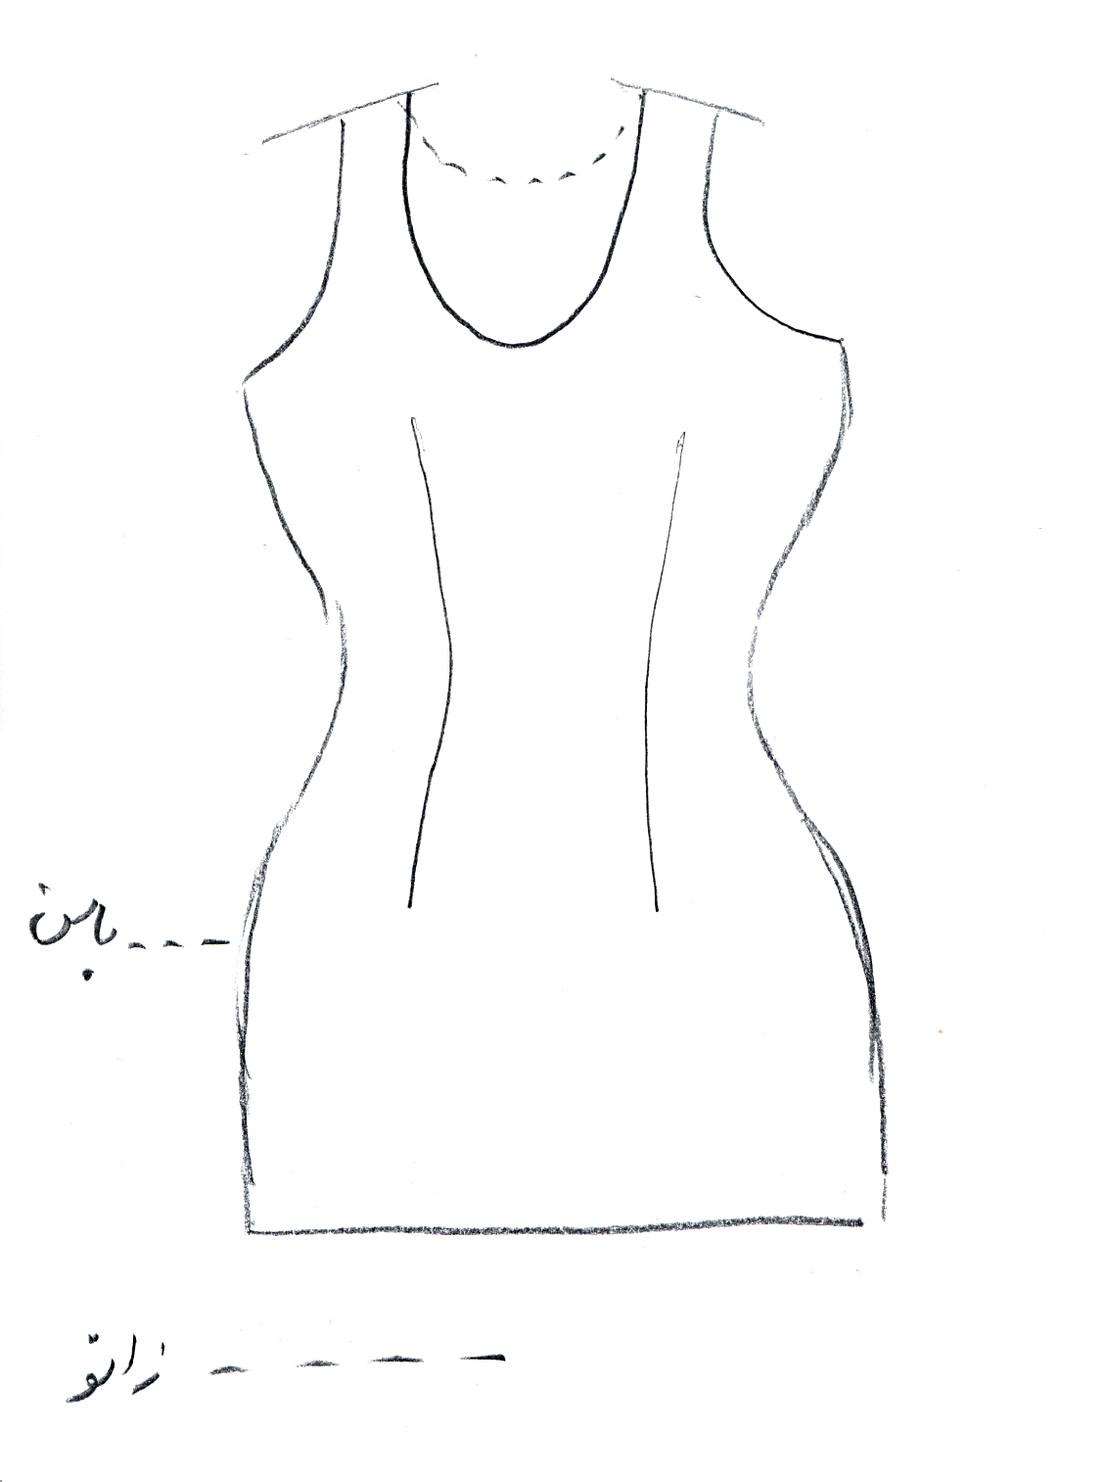
مساله 2 :
پیراهن رکابی با ضریب تنگی (پارچه کش)، بین باسن و زانو، یقه گرد کیپ پشت و یقه باز جلو به طوری که از سر رد شود، حلقه آستین رکابی با الگوی شخصی.
مدل 12 :
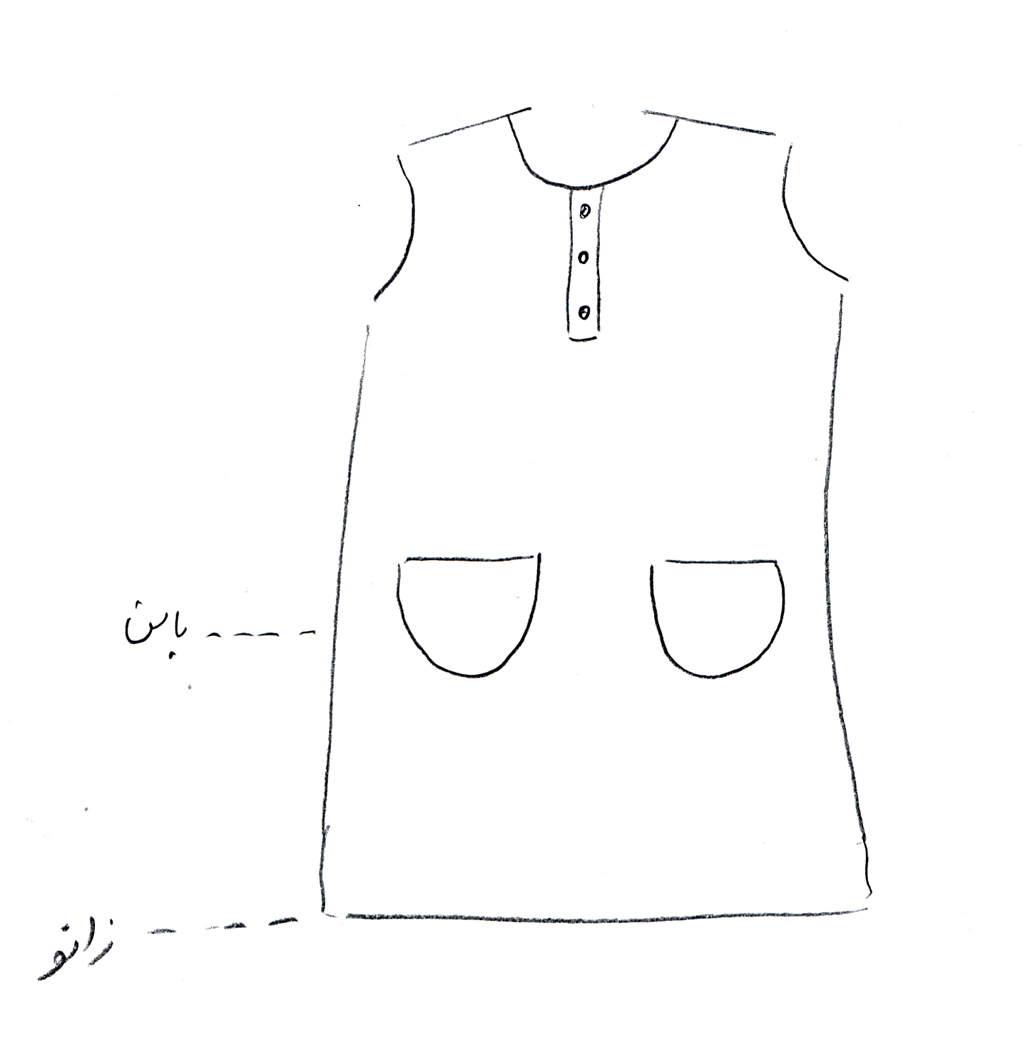

مساله 3 :
پیراهن رکابی با ضریب گشادی (پارچه غیر کش) تا سر زانو، پایین پیراهن گشاد شده، سرشانه به سمت دست بزرگ شده (سرشانه افتاده)، گردی یقه تقریبا کیپ باشد و پهنای جادکمه صفر (جلو پیراهن دولابسته) ولی استفاده از جادکمه با طول دلخواه (طول جادکمه و گردی یقه به گونه ای باشد که لباس با پارچه غیر کش به راحتی از سر رد شود)، دو تا جیب گرد روکار جلو با الگوی شخصی.
مدل 12 :

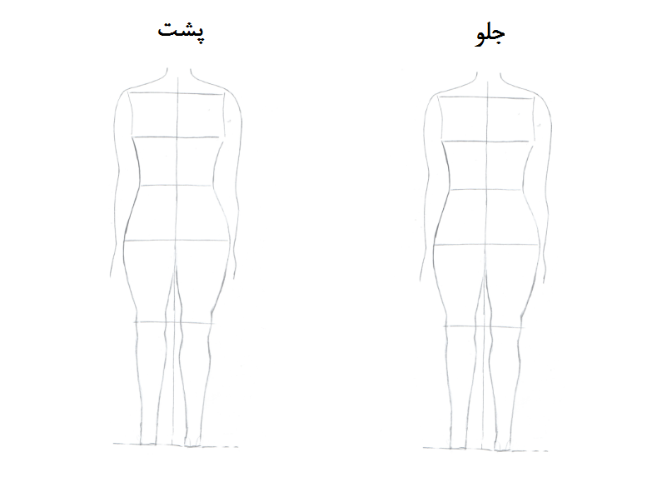

مساله 4 :
طراحی مدل جدید با نوشتن عنوان آن و پرینت شکل های مورد نیاز و متغیرهای ورودی آن.

